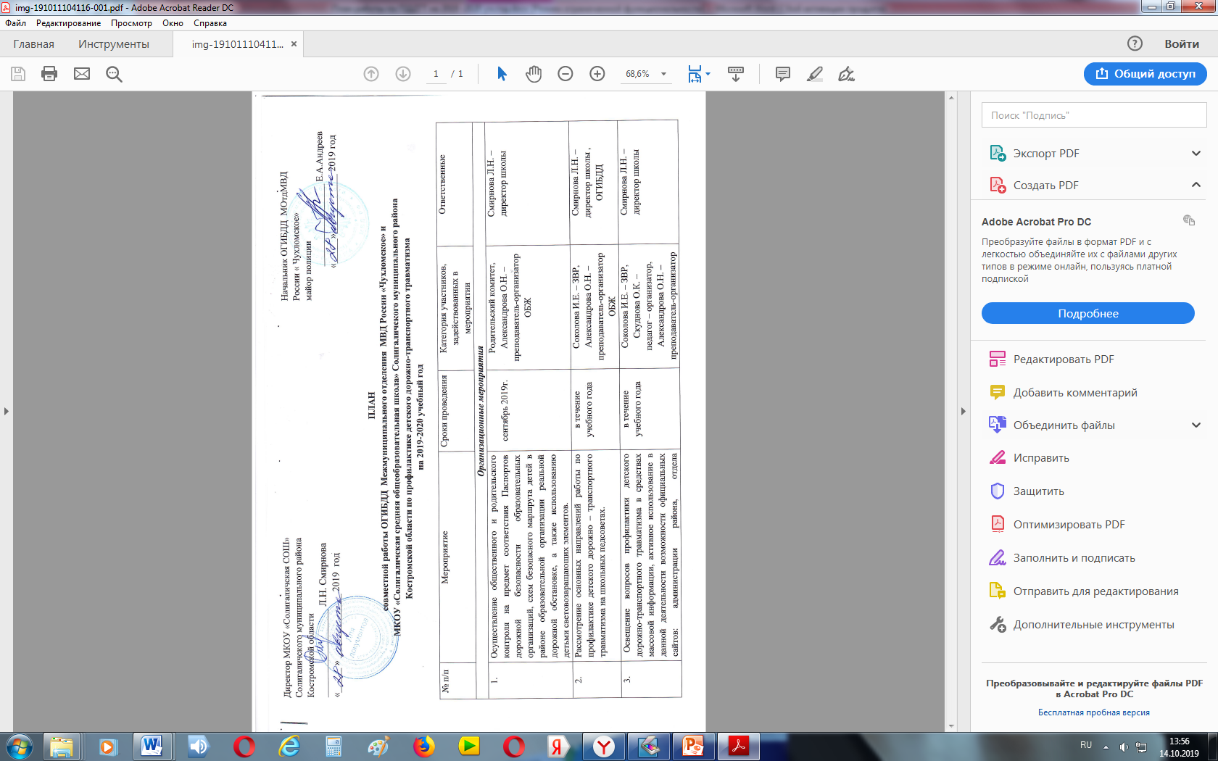

|  |  |  |  |  |
| --- | --- | --- | --- | --- |
| № п/п | Мероприятие | Сроки проведения | Категория участников, задействованных в мероприятии | Ответственные |
| ***Организационные мероприятия*** | | | | |
| 3. | образования, ОГИБДД, сайта ОУ, так же в школьной газете «Простые истины» и газете «Солигаличские вести», других интернет – ресурсов (официальная группа В Контакте «Безопасность дорожного движения – забота общая») |  | ОБЖ,  Коновалова С.Г. – редактор школьной газеты |  |
| 4. | Собирать статистические данные по фактам дорожно-транспортных происшествий с участием детей, по результатам которых принимать весь необходимый комплекс мер, направленных на устранение причин и условий совершения ДТП. | в течение  учебного года | ОГИБДД,  Александрова О.Н. – преподаватель-организатор ОБЖ | Смирнова Л.Н. –  директор школы |
| 5. | Осуществление контроля за организацией перевозок детей в соответствии с постановлением Правительства РФ № 1177 от 17.12.2013г. в редакции постановления Правительства РФ № 652 от 30 июня 2015г. | в течение  учебного года | ОГИБДД,  Родительский комитет, Александрова О.Н. – преподаватель-организатор ОБЖ | ОГИБДД,  Смирнова Л.Н. –  директор школы |
| 6. | Аналитическая справка по итогам совместной деятельности в 2019 – 2020 учебном году. | До 10.06.2020г. | Александрова О.Н. – преподаватель-организатор ОБЖ | Смирнова Л.Н. –  директор школы |
| ***Создание учебно-методической базы*** | | | | |
| 7. | Проверка паспорта дорожной безопасности. | октябрь 2019г. | ОГИБДД,  отдел образования, Александрова О.Н. – преподаватель-организатор ОБЖ | Смирнова Л.Н. –  директор школы |
| 8. | Совершенствовать методическую и учебно – материальную базу в ОУ:   * Обновлять паспорт дорожной безопасности в ОУ, схемы безопасного маршрута детей в школу и обратно; * Обновлять уголки безопасности дорожного движения в классах в соответствии с возрастом детей; * Обновлять уголок безопасности дорожного движения для родителей; * Обновлять уголок ПДД в кабинете НВП; * Обновлять транспортную площадку; * Обновлять контрольно – наблюдательное дело; * Контролировать журнал инструктажей и бесед. | В течение учебного года | Соколова И.Е. – ЗВР, Скуднова О.К. –  педагог – организатор,  Александрова О.Н. – преподаватель-организатор ОБЖ,  классные руководители | Смирнова Л.Н. –  директор школы |
| ***Проведение целенаправленных мероприятий, направленных на повышение компетентности педагогов образовательной организации***  ***в вопросах обучения детей безопасному поведению на дороге*** | | | | |
| 9. | Принять участие в проведении дистанционных курсов по теме: «Профилактика детского дорожно- транспортного травматизма в образовательной организации». | По согласованию | Педагогические работники, отдел образования, директор школы. | Отдел образования,  ОГИБДД |
| 10 | В рамках курсов повышения квалификации принять участие в обучающем семинаре для преподавателей ОБЖ по теме «Организация работы по профилактике детского дорожно- транспортного травматизма в образовательной организации. Современные формы и методы работы с детьми по обучению правилам безопасного поведения на дороге» | октябрь 2019 г. | Костромской областной институт развития образования,  педагогические работники | Отдел образования,  ОГИБДД,  Смирнова Л.Н. –  директор школы |
| 11 | Принять участие в семинаре для педагогов по теме: «Современные методы обучения учащихся безопасному поведению на дороге». | ноябрь 2019 г. | ОГИБДД,  отдел образования,  педагогические работники | Отдел образования,  ОГИБДД |
| 12 | Принять участие в проведении вебинара для начальников пришкольных лагерей. | апрель 2020 г. | Начальник лагеря | Смирнова Л.Н. –  директор школы |
| ***Проведение целенаправленных мероприятий по профилактике ДДТТ среди воспитанников дошкольных образовательных организаций, обучающихся общеобразовательных школ, детей, посещающих учреждения дополнительного образования,***  ***отрядов ЮИД*** | | | | |
| 13 | Проведение социального проекта «Иду в школу»:   * нанесение надписей на пешеходных переходах в районе ОО «Убедись, что тебя пропускают», «Подними руку - стань заметней» (в районе общеобразовательных организаций») * широкомасштабная акция «Внимание, дети!»; * профилактическая акция «Переходи по правилам!»; * информационно – пропагандистское мероприятие «Внимание! Дети идут в школу!» * «Уроки безопасности» с учащимися ОО ; * дорожные экскурсии «Безопасная дорога в школу» (с обязательным использованием СВЭ); * мониторинг использования СВЭ. | 26 августа –  15 сентября  2019 г.  28 августа  2019 г.  августа  2019 г.  30 августа 2019 г.  31 августа2019 г.  1-7 сентября  2019 г.  5 – 12 сентября  2019 г.  9 – 14 сентября 2019 г | Александрова О.Н. – преподаватель-организатор ОБЖ,  Скуднова О.К. –  педагог – организатор, ОГИБДД,  отряд ЮИД,  родительская общественность. | Смирнова Л.Н. –  директор школы, Александрова О.Н. – преподаватель-организатор ОБЖ |
| 14 | Проведение «минуток безопасности» с обучающимися после окончания учебных занятий по основам безопасного участия в дорожном движении. | Ежедневно,  в течение учебного года | Классные руководители | Александрова О.Н. – преподаватель-организатор ОБЖ |
| 15 | Проведение в ОО дежурства «Родительских патрулей» (*на предмет использования детьми СВЭ, соблюдения ПДД при движении по маршруту «дом-ОО-дом», соответствия УДС в районе образовательной организации Паспорту дорожной безопасности).* | 3-15 сентября  2019 г.,  далее ежемесячно | Общешкольный родительский комитет, Александрова О.Н. – преподаватель-организатор ОБЖ,  ОГИБДД | Смирнова Л.Н. –  директор школы, Александрова О.Н. – преподаватель-организатор ОБЖ |
| 16 | Принять участие в областном родительском собрании с родителями и педагогами общеобразовательных и дошкольных образовательных организаций по вопросам детской дорожной безопасности (в режиме видеоконференцсвязи) | сентябрь  2019 г. | Общеобразовательные и дошкольные образовательные организации | Отдел образования,  ОГИБДД |
| 17 | Принять участие в мероприятиях «Неделя безопасности» | сентябрь  2019 г. | Скуднова О.К. –  педагог – организатор , отряд ЮИД | Александрова О.Н. – преподаватель-организатор ОБЖ,  ОГИБДД |
| 18 | Подготовиться к проведению социального проекта «% риска» | октябрь 2019 г.  (по отдельному плану) | Общеобразовательная организация, отряд ЮИД | ОГИБДД,  отдел образования,  МКОУ «Верховская ООШ»  МКОУ «Оглоблинская ООШ» |
| 19 | Принять участие в конкурсе среди педагогов общеобразовательных организаций и организаций дополнительного образования на лучшую методическую разработку проведения «Минуток безопасности» | октябрь 2019г. | Классные руководители | отдел образования,  Александрова О.Н. – преподаватель-организатор ОБЖ |
| 20 | Провести конкурс юных велосипедистов «Безопасное колесо»  - муниципальный этап  - финал | сентябрь-октябрь  ноябрь 2019 г. | Скуднова О.К. –  педагог – организатор , отряды ЮИД | отдел образования,  Александрова О.Н. – преподаватель-организатор ОБЖ |
| 21 | Подготовиться к конкурсу среди школьников общеобразовательных организаций «#Засветись» по декорированию верхней одежды световозвращающими элементами. | ноябрь 2019 г. | Скуднова О.К. –  педагог – организатор , отряды ЮИД, классные руководители | ОГИБДД,  отдел образования,  МБУ ДО «Дом детского творчества» |
| 22 | Проведение мероприятий, посвященных Всемирному дню памяти жертв ДТП и Всемирному дню ребенка «Право ребенка на жизнь». | ноябрь 2019г. | Скуднова О.К. –  педагог – организатор , Александрова О.Н. – преподаватель-организатор ОБЖ, | ОГИБДД,  отдел образования,  МКУ ДО «Детская школа искусств», |
| 23 | Организовать и провести социальное профилактическое мероприятие «#Навстречу безопасности» | декабрь  2019 г.  (по отдельному плану) | Образовательные организации всех типов | отдел образования,  ОГИБДД  МКОУ «Корцовская СОШ» |
| 24 | Принять участие в проведении квест-игры «Дорожный лабиринт» для учащихся 5-7 классов общеобразовательных организаций | февраль 2020 г. | Скуднова О.К. –  педагог – организатор , Александрова О.Н. – преподаватель-организатор ОБЖ,  учащиеся 5-7 классов | отдел образования,  ОГИБДД  МКОУ «Куземинская ООШ» |
| 25 | Принять участие в социальном проекте «#Безнарушений» | март 2020 г.  (по отдельному плану) | Скуднова О.К. –  педагог – организатор ,  отряд ЮИД | ОГИБДД,  отдел образования, МКОУ «Коровновская ООШ» |
| 26 | Принять участие в областном творческом конкурсе среди отрядов ЮИД «Победе – безопасные дороги!» | март-апрель  2020 г. | Александрова О.Н. – преподаватель-организатор ОБЖ, Скуднова О.К. –  педагог – организатор ,  отряд ЮИД | ОГИБДД,  отдел образования,  МКОУ «Солигаличская СОШ» |
| 27 | Отряду ЮИД принять участие в акции «Бессмертный полк», вахте памяти погибших сотрудников и встречах с ветеранами. | апрель-май  2020 г. | Скуднова О.К. –  педагог – организатор ,  отряд ЮИД | Смирнова Л.Н. –  директор школы  Александрова О.Н. – преподаватель-организатор ОБЖ |
| 28 | Организация и проведение профилактических мероприятий на классных часах (1 раз в четверть):   * правила безопасного поведения на дорогах и на транспорте; * профилактика детского травматизма при передвижении на транспорте. | В течение года | Классные руководители | Смирнова Л.Н. –  директор школы  Александрова О.Н. – преподаватель-организатор ОБЖ |
| 29 | Инструктажи по ПДД во время экскурсий и экскурсионных поездок. | В течение года | Классные руководители, учителя предметники | Смирнова Л.Н. –  директор школы  Александрова О.Н. – преподаватель-организатор ОБЖ |
| 30 | Рассматривать вопросы профилактики ДДТТ на родительских собраниях с приглашением инспектора ОГИБДД МО МВД России «Чухломское» Петушковой Н.В. | В течение года | Соколова И.Е. – ЗВР, Александрова О.Н. – преподаватель-организатор ОБЖ,  родительский комитет | Смирнова Л.Н. –  директор школы |
| 31 | Работа творческого объединения «Юный инспектор движения». | В течение года | Скуднова О.К. – руководитель кружка ЮИД, отряд ЮИД | Александрова О.Н. – преподаватель-организатор ОБЖ |
| 32 | Проведение бесед и практических занятий с приглашением сотрудников полиции для занятий с отрядом ЮИД | В течение года | Скуднова О.К. – руководитель кружка ЮИД, отряд ЮИД | Александрова О.Н. – преподаватель-организатор ОБЖ |
| ***Участие в проведении Всероссийских конкурсов, соревнований, профилактических мероприятий*** | | | | |
| 33 | Принять участие в конкурсах, объявляемых газетой **«Добрая Дорога Детства».** | в течение  учебного года | Скуднова О.К. – руководитель кружка ЮИД, Александрова О.Н. – преподаватель-организатор ОБЖ | Смирнова Л.Н. –  директор школы |
| 34 | Принять участие в проведении Всероссийских социальных кампаний, организуемых Госавтоинспекцией МВД России и РСА при информационной поддержке экспертного центра «Движение без опасности». | в течение  учебного года | Скуднова О.К. – руководитель кружка ЮИД, Александрова О.Н. – преподаватель-организатор ОБЖ | Смирнова Л.Н. –  директор школы |